## Подготовка к выполнению практических занятий

1 Установить редактор кода VScode <https://code.visualstudio.com/>

2 Установить nodejs <https://nodejs.org/en/>

3 Установить рекомендуемые для работы плагины VScode

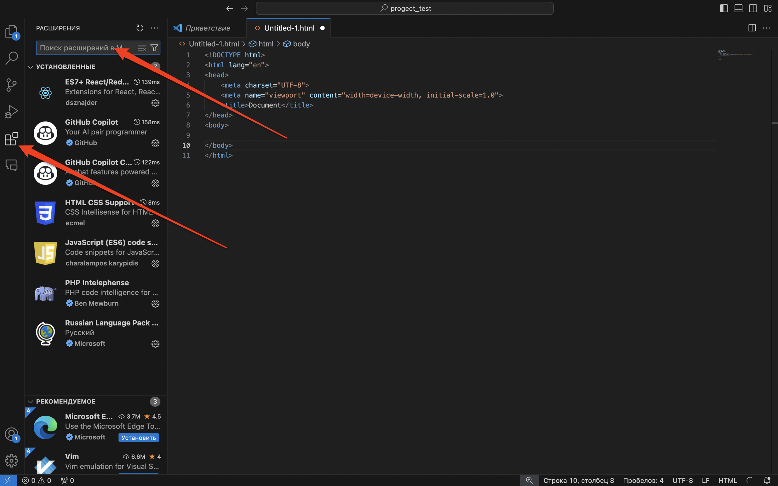

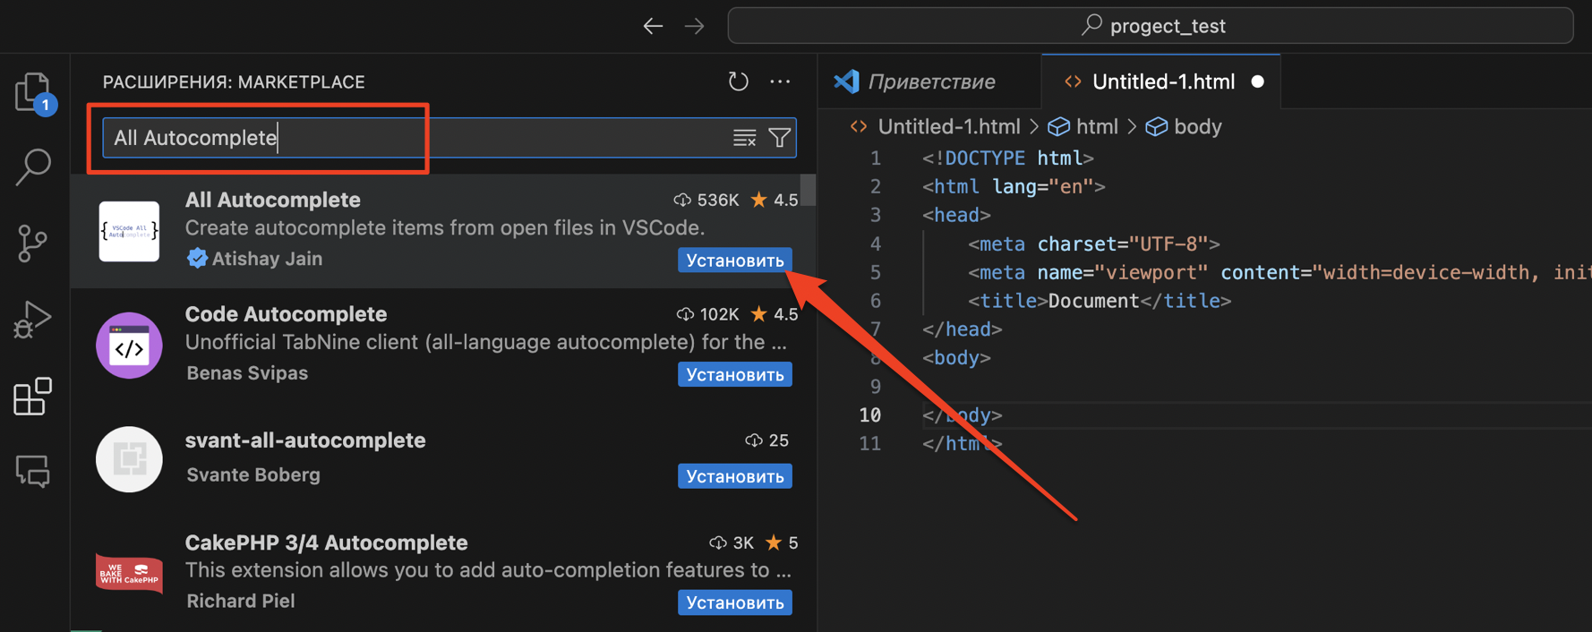

Список рекомендуемых плагинов:

* All Autocomplete
* Auto Complete Tag
* Code Runner
* JavaScript (ES6) code snippets
* Live Server
* Multiple clipboards for VSCode
* Sass

Чтобы удалить или временно деактивировать тот или иной плагин необходимо так же через поиск найти его и выполнить необходимое действие

